第五单元测试卷

一、填空题。

1.比例尺是(　　　　　)和(　　　　　)的比。形式上分为(　　　　　　　)和(　　　　　　　)两种。

2.比例尺1∶20000表示图上的1厘米是实际距离(　　)米,8厘米的线段代表实际距离(　　)米。

3.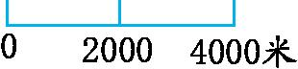是(　　)比例尺,图上的1厘米表示实际(　　)千米,化成数字比例尺是(　　　　　　)。

4.从学校大门向正东方向走150米就到办公楼,那么从办公楼向(　　)走(　　)米就到学校大门。

5.小明家在超市的北偏东30°方向上,距离是300米,那么,超市就在小明家(　　)偏(　　)(　　)的方向上,距离是(　　)米。

6.一个电子零件长4毫米,用7∶1的比例尺把它画在图纸上,应画(　　)厘米。

二、判断题。(对的画“√”,错的画“×”)

1.比例尺是一把尺子。 (　　)

2.在比例尺是1∶10000的地图上,2厘米表示200厘米。 (　　)

3.一幅平面图的比例尺是1∶500,那么图上的图形的面积与实际面积的比是1∶500。 (　　)

4.一个长方形的长和宽同时缩小为原来的,它的大小变了,形状也变了。 (　　)

三、填表。

|  |  |  |
| --- | --- | --- |
| 图上距离 | 实际距离 | 比例尺 |
| 3厘米 | 450米 |  |
| 4.2厘米 |  | 1∶20000 |
|  | 350千米 | 1∶7000000 |

四、看图填空。

1.下面是某公园平面图,以湖为中心,量一量,填一填。

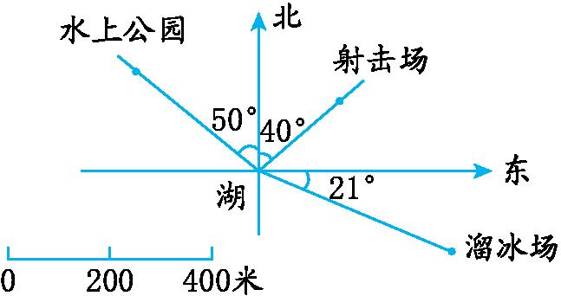

|  |  |  |
| --- | --- | --- |
| 景点 | 方向 | 实际距离 |
| 射击场 |  |  |
| 溜冰场 |  |  |
| 水上公园 |  |  |

2.

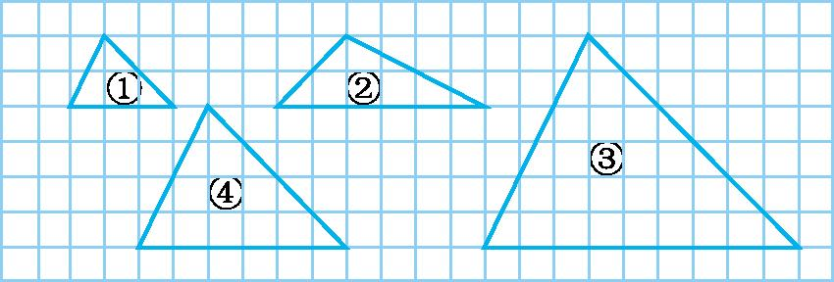

(1)①号三角形的底边和④号三角形的底边的比是(　　),①号三角形各边放大(　　)倍是④号图形。

(2)③号三角形的高和①号三角形的高的比是(　　),③号三角形各边缩小到原来的(　　)是①号三角形。

五、动手操作。

1.画出长方形各边缩小到原来的的图形,画出三角形各边扩大2倍后的图形。

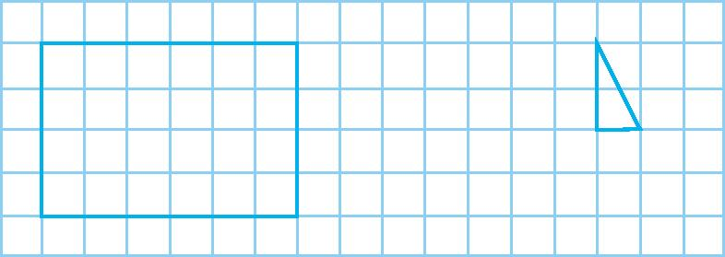

2.在图上标一标。

火车站在人民广场北偏东40°,距离是600米。

人民医院在人民广场北偏西20°,距离是200米。

少年宫在人民广场南偏东60°,距离是450米。

汽车站在人民广场的正东面,距离是300米。

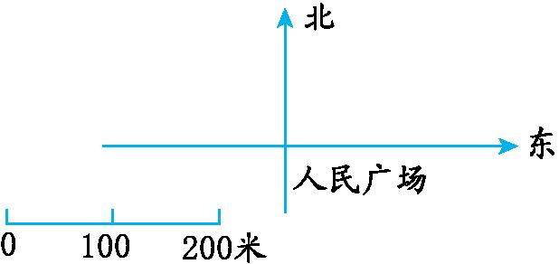

六、解决问题。

1.在一幅地图上,甲、乙两地的图上距离是12厘米,实际距离是600米。

(1)这幅地图的比例尺是多少?

(2)在这幅地图上,甲、丙两地相距是5.4厘米,两地的实际距离是多少米?

2.一块长方形的麦田,长是60米,宽是40米,画在比例尺是1∶2000的一幅平面图上。(8分)

(1)图上的长和宽分别是多少厘米?

(2)求实际面积和图上面积的比。

3.一个机器零件长0.25厘米,画在一幅比例尺是100∶1的平面图上,图上的零件长多少厘米?

4.在比例尺是1∶3000000的地图上,甲、乙两地的图上距离是6厘米,一辆汽车从甲地开往乙地,平均每时行驶90千米,多长时间到达?

5.在比例尺是1∶2000000的地图上,量得甲、乙两地的距离是3.6厘米。如果汽车以每时30千米的速度于上午8时整从甲地开出,走完这段路程,到达乙地时是什么时间?

6.下图是某文化宫广场周围的环境。

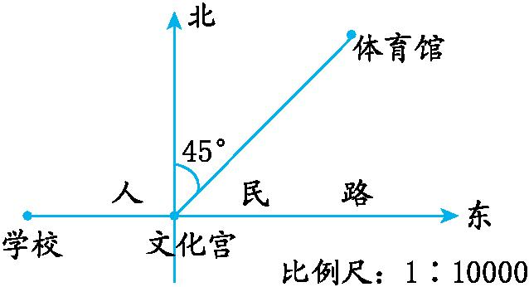

(1)文化宫东面350米处,有一条商业街与人民路互相垂直。在图中画直线表示这条街,并标上“商业街”。

(2)体育馆在文化宫的什么位置?

(3)李小明以每分60米的速度从学校沿着人民路向东走,3分后他在什么位置?在图上标出来。

参考答案

一、1.图上距离　实际距离　线段比例尺　数值比例尺

2.200　1600　　3.线段　2　1∶200000

4.正西　150

5.南　西　30°　300

6.2.8

二、1.×✕　2. ×✕　3. ×✕　4. ×✕

三、1∶15000　840米　5厘米

四、1.北偏东40°　200米　南偏西69°　400米　北偏西50°　300米

2.(1)1∶2　2　(2)3∶1　

五、略

六、1.(1)600米=60000厘米　12∶60000=1∶5000

(2)5.4×5000=27000(厘米)　27000厘米=270米

2.(1)2000厘米=20米　长:60÷20=3(厘米)

宽:40÷20=2(厘米)

(2)60米=6000厘米　40米=4000厘米

6000×4000=24000000(平方厘米)

3×2=6(平方厘米)　24000000∶6=4000000∶1

3.0.25×100=25(厘米)

4.3000000厘米=30千米　30×6÷90=2(时)

5.2000000厘米=20千米　20×3.6÷30=2.4(时)

2.4时=2时24分　到达时间是10时24分

6.(1)略　(2)北偏东45°方向上250米处

(3)60×3=180(米)　180-150=30(米)

3分后他在文化宫正东方向30米处,标位置略。